# Проверка работы программы (тест)

(Используется сайт <https://www.online-python.com/>)

**Задание.**

Вводить ЦЕЛЫЕ числа, пока не будет введен ноль.

Вывести число с максимальной суммой цифр в нем.

Сценарий 1.

Введём целое число, затем 0:

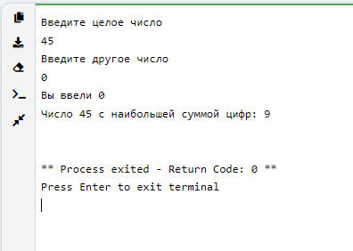

Команда выводит число, и сумму входящих в него цифр (45 и 9 соответственно), а также сообщение о нуле.

Сценарий 2.

Введём целое число, затем 0:

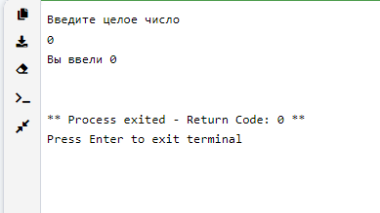

Появился 0.

Сценарий 3.

Введём действительное число:

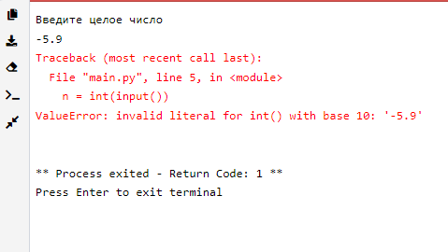

Ошибка: программа ожидает целое число. При вводе текста результат аналогичный.

Сценарий 4.

Введём несколько разных чисел (в дальнейшем буду называть последовательность чисел для описания сценария): 8, 42, 115, 0.

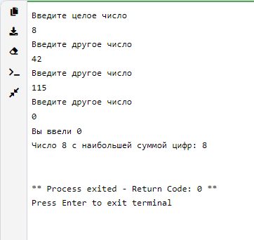

Сценарий 5.

69, 555, 4006, -9, 0:

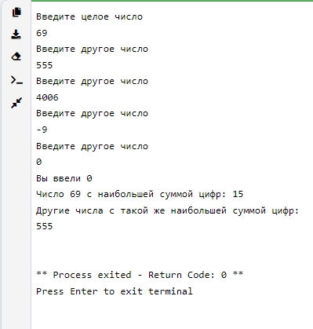

Т.е. два числа с одинаковой суммой: 69 и 555.

Сценарий 6:

25, 322, 569, -7454, 686, 0:

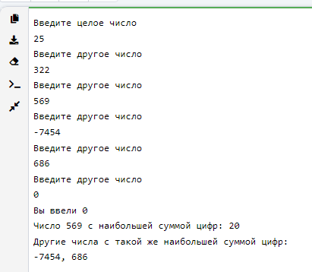

У пары чисел 25 и 322 сумма цифр 7, а у чисел 569,- 7454 и 686 - 20. Именно их программа выводит на экран.

Вывод: Если не вводить целые числа, программа перестаёт работать. При вводе нескольких чисел выбирается одно (или несколько) с максимальной суммой цифр, независимо от знака.